Министерство здравоохранения Тульской области
ГУЗ «Тульский областной центр медицинской профилактики и
реабилитации им. Я.С.Стечкина»

Симптомы инсульта должен знать каждый
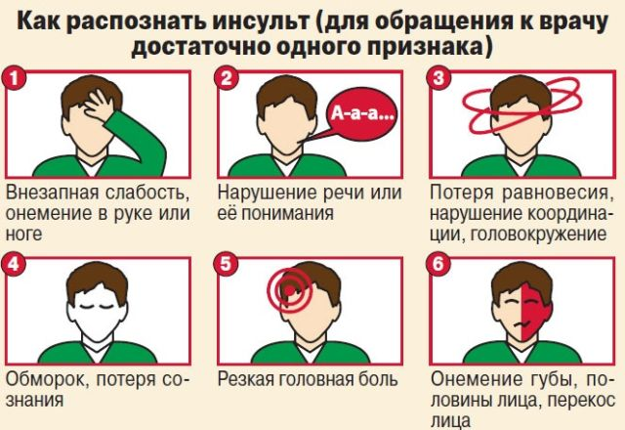

Каждый должен уметь оказать помощь
больному до приезда скорой помощи

- Поднимите голову больного над уровнем тела на 30 градусов. При этом на подушке, свернутом одеяле или одежде должны быть также плечи, чтобы не ухудшался кровоток по позвоночным артериям.
- Переверните больного на правый бок. Подложите пакет или таз на случай рвоты.
- Ослабьте стеняющую одежду. Растегните ремень, пуговицы. Откройте форточку или окно.
- Измерьте больному давление. При значении артериального давления, превышающего показатели 140/90 мм рт.ст., дайте выпить лекартсов от гипертонии. Если лекарства нет, опустите ноги больного в таз с горячей водой или обложите бутылками с водой 40-43гр.С.
- При неритмичности дыхания, начинайте реанимацию. Не ждите потери сознания и пульса, проводите непрямой массаж сердца 15-20 надавливаний, чередуя с двумя вдохами рот в рот.

